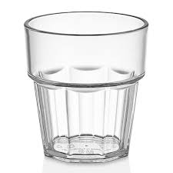

Toplam 110 TL

3

30 x 3 = 90 TL

Tabak

10 x 2 = 20 TL

Temizle

Bardak

2

Ekle